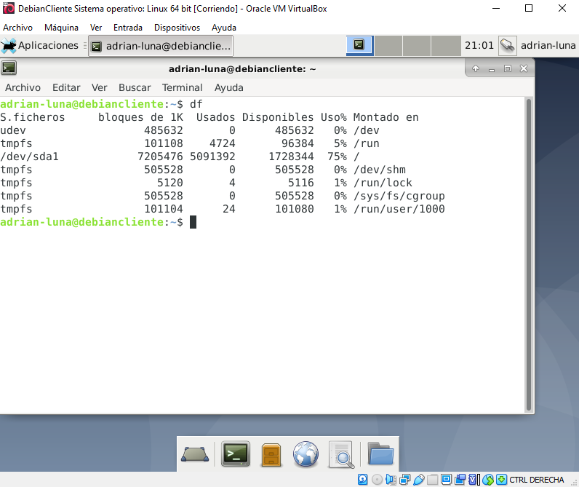

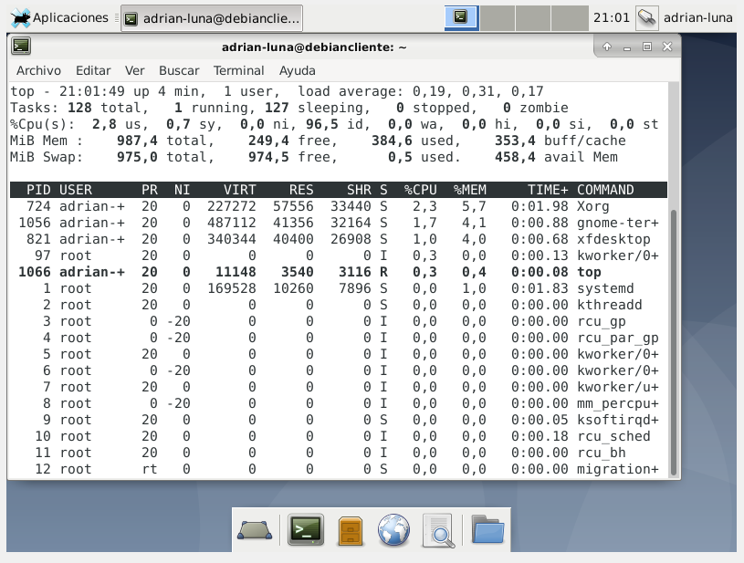

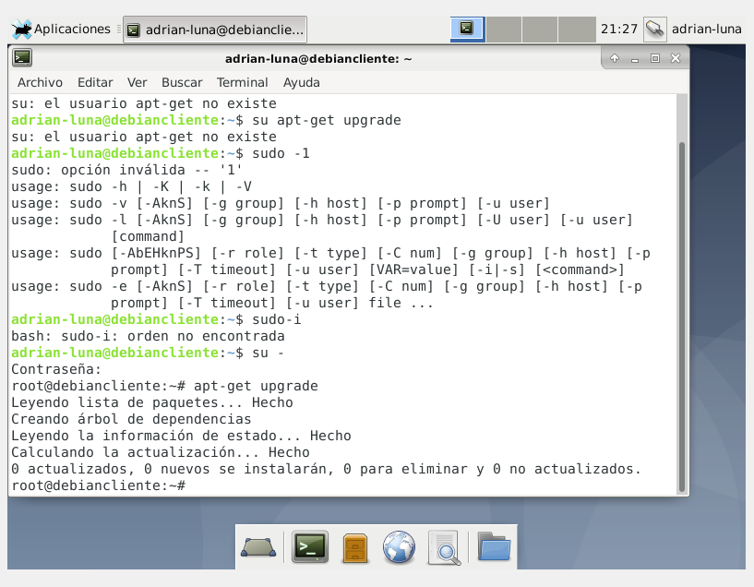

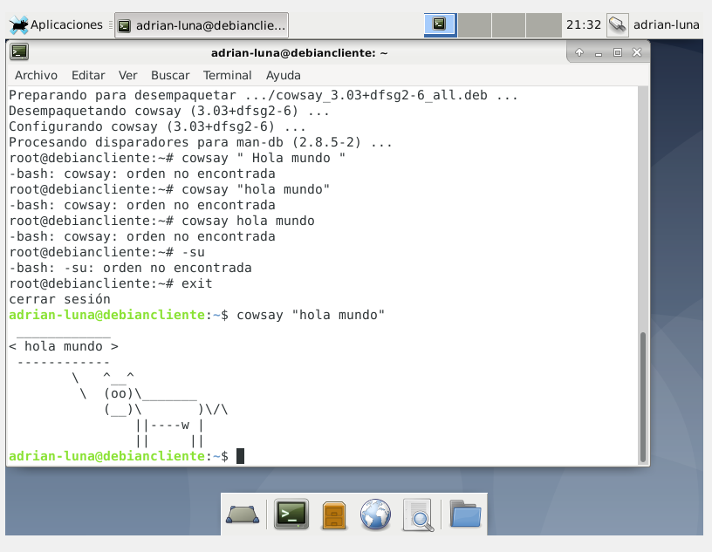

Con el comando df podemos ver una tabla con ficheros, con su tamaño, si están disponibles o que porcentaje esta usado y si esta “montado en”

Con el comando Top podemos ver una tabla con los procesos que se están corriendo en tiempo real, con su porcentaje de uso de CPU, memoria, tiempo, comando, etc

Con los comandos siguientes descargamos e instalamos la aplicación cowsay

Con el comando Cowsay imprime en pantalla el dibujo de la vaca con el mesaje que le pusimos en el comando.